ПЛАН РАБОТЫ
МУНИЦИПАЛЬНОГО ОБЩЕОБРАЗОВАТЕЛЬНОГО УЧРЕЖДЕНИЯ
«НАЧАЛЬНАЯ ШКОЛА – ДЕТСКИЙ САД №1»
В КАЧЕСТВЕ МУНИЦИПАЛЬНОГО РЕСУРСНОГО ЦЕНТРА
НА 2019 -2020 УЧ. ГОД

Повышение профессиональной компетентности педагогов и координация деятельности ОО в вопросах введения ФГОС ДО и НОО

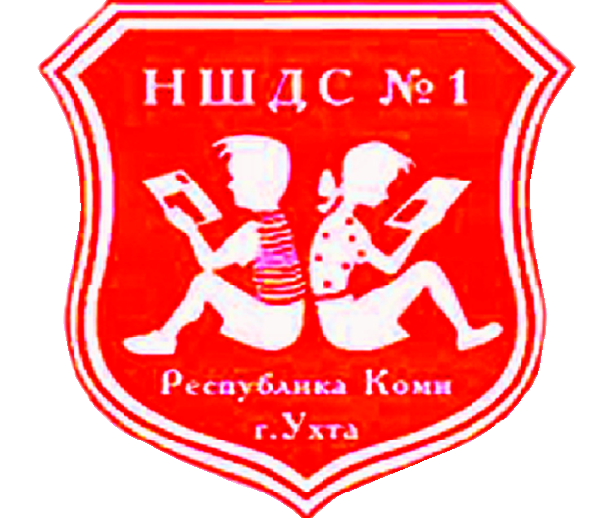

Майорова Г.Г., заместитель директора
по научно – методической работе
МОУ «Начальная школа – детский сад №1»

№ п/п | Мероприятие |  | Сроки | Целевая  аудитория | Ответственный
Осуществление преемственности в вопросах методического сопровождения
педагогов ДО и НОО ОО г. Ухта
 | Семинар «Дивергентное мышление - основа развития инженерно- технического мышления», заместитель директора по НМР Майорова Г.Г.  Мастер – класс «Формирование предпосылок инженерного мышления у детей дошкольного и младшего школьного возраста посредством геоборда» |  | сентябрь | старшие воспитатели, заместители заведующих, воспитатели  учителя начальных классов | Майорова Г.Г., заместитель директора по НМР МОУ «НШДС №1»,  Мацкевич С.Г. , руководитель ДМО МОУ «НШДС №1»
 | Семинар «Формирование предпосылок инженерного мышления у детей дошкольного и младшего школьного возраста посредством моделирования и конструирования». |  | ноябрь | воспитатели, учителя начальных классов | Майорова Г.Г., заместитель директора по НМР МОУ «НШДС №1»
 | Семинар «Оценка педагогического процесса по уровню овладения ребёнком необходимыми навыками по образовательным областям ДО – условие успешного проектирования образовательной деятельности»  Открытый урок в первом классе. |  | декабрь | старшие воспитатели, заместители заведующих | Соболина Т.Н., заместитель директора по ВМР МОУ «НШДС №1»
 | Семинар «Система работы образовательной организации по подготовке учащихся 4- х классов к ВПР по русскому языку» |  | январь | руководители ШМО, учителя начальных классов | Майорова Г.Г.,  заместитель директора по НМР МОУ «НШДС №1»,  Косьяненко М.Е., зам. директора по УР МОУ «НШДС№1»
 | Семинар «Формирование предпосылок инженерного мышления у детей дошкольного и младшего школьного возраста. Методические приемы организации занятий» |  | январь | воспитатели, учителя начальных классов | Майорова Г.Г., заместитель директора по НМР МОУ «НШДС №1»,  Мацкевич С.Г. , руководитель ДМО МОУ «НШДС №1»
 | Семинар «Организация развивающей предметно-пространственной среды в ДОУ с учетом поликультурности социума» |  | февраль | воспитатели | Майорова Г.Г., заместитель директора по НМР МОУ «НШДС №1»,  Баутина Л.А.,Тимушева Т.Л.
Повышение профессиональной компетентности педагогов ОО г. Ухта
в вопросах введения и реализации ФГОС ДО и НОО

 | Консультации «Моделирование уроков/ООД в соответствии с требованиями ФГОС ДО и НОО» | в течение года |  | воспитатели подготовительных групп, учителя первых классов | Майорова Г.Г., заместитель директора по НМР МОУ «НШДС №1»
2. | Семинар – практикум  «ИКТ компетентность воспитателей как условие модернизации дошкольного образования» | в течение года  (постоянно действующий) |  | педагоги ДО | Мацкевич С.Г., руководитель ДМО МОУ «НШДС №1»
3. | Исследовательская конференция для педагогов в рамках IX муниципальной учебно – исследовательской конференции «Я – исследователь». | январь |  | педагоги ДО и НОО | Брюшкова Т.Г., методист МУ «ИМЦ»
4. | Постоянно действующий семинар «Актуальные вопросы преподавания физической культуры в начальной школе» | в течение года |  | учителя физической культуры | Немчинова Е.И., учитель физической культуры
4. | Постоянно действующий семинар «Формирование системы литературных знаний через осмысление художественных произведений» | в течение года |  | учителя начальных классов | Юхтанова Л.И, учитель начальных классов
5. | Интеллектуальный марафон для учителей начальных классов | февраль |  | педагоги НОО | Майорова Г.Г, руководитель клуба «Занковец»
6. | Интеллектуальный марафон для воспитателей МДОУ | март |  | педагоги ДО | Майорова Г.Г., зам. директора по НМР МОУ «НШДС №1»
Представление инновационного опыта работы в вопросах «Повышение профессиональной компетентности педагогов и координация деятельности ОО
в вопросах введения ФГОС ДО и НОО»
1. | Издание и распространение методических рекомендаций по основным направлениям инновационной деятельности. |  |  |  | в течение года
2. | Размещение материалов из опыта работы на сайте ОО |  |  |  | в течение года
3. | Представление опыта работы РЦ на муниципальном методическом форуме |  |  |  | сентябрь
4. | Презентация игры «Техно – Эрудит - Специалист» |  |  |  | февраль
5. | Презентация игры «Техно – Эрудит -Дети» |  |  |  | февраль
Совершенствование методического обеспечения образовательной деятельности.
1. | Работа творческой группы по разработке методических рекомендаций по проведению игры ТехноЭрудит – дети,  ТехноЭрудит - специалист |  | март | педагоги ДО | Майорова Г.Г., заместитель директора по НМР МОУ «НШДС №1», Мацкевич С.Г., руководитель ДМО МОУ «НШДС №1»
Поддержка детей, имеющих особые образовательные потребности
(организация, проведение мероприятий)
1. | Интеллектуальная игра «Эрудит» |  | март | воспитанники подготовительных групп, учащиеся первых классов. | Майорова Г.Г. , зам. директора по НМР МОУ «НШДС №1», Мацкевич С.Г., руководитель ДМО МОУ «НШДС №1»
2. | Муниципальный конкурс учебных проектов |  | март | учащиеся начальной школы | Брюшкова Т.Г., методист МУ «ИМЦ» г. Ухта
3. | Интеллектуальный марафон для учащихся начальной школы |  | апрель | учащиеся  2-3 классов | Майорова Г.Г., заместитель директора по НМР МОУ «НШДС №1», руководитель клуба «Занковец», члены клуба «Занковец»

